Проект №4. Реконструкция сетей водоснабжения.
Мероприятие 4.6. «Реконструкция сетей водоснабжения с.Ново-Троицкое»

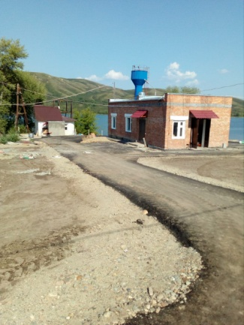

Проект №4. Реконструкция сетей водоснабжения.
Мероприятие 4.5. «Реконструкция водопроводных сетей в районе Аэропорт и КСМ. Восстановление асфальтового покрытия»

